# دیوار

در بررسی انجام شده درصد کوئری هایی که کمتر از 10 اگهی داشتند 17% و کوئری هایی که روی هیچکدام از نتایج کلیک نشده 36.97% است.

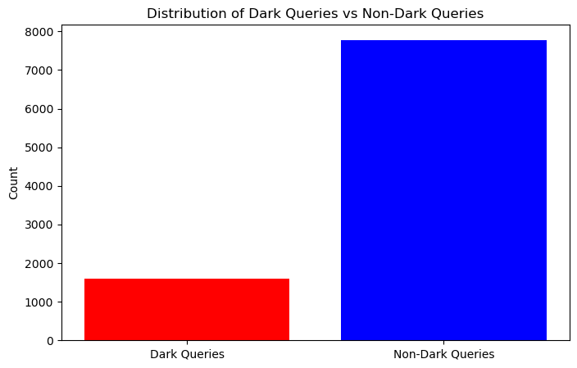

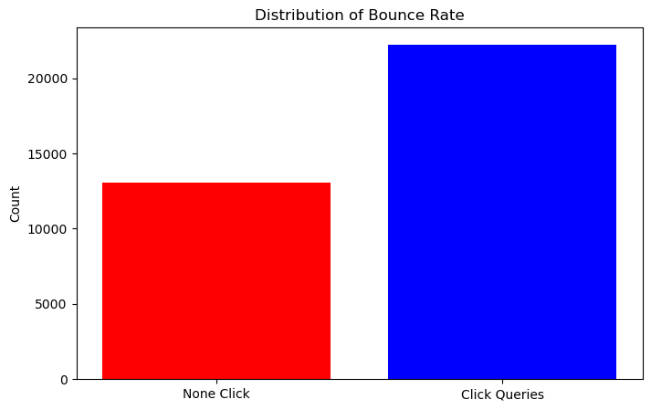

با استفاده از توزیع برنولی متوجه میشویم که رتبه اولین کلیک و میانگین فاصله کلیک هر کاربر مفهوم خاصی را نمیرساند ولی با اگهی های لود شده و کلیک شده:

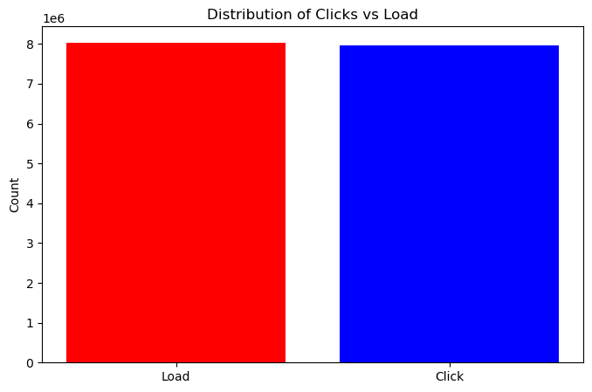

و همچنین اگهی هایی که کمتر از 3 کلیک داشتند :

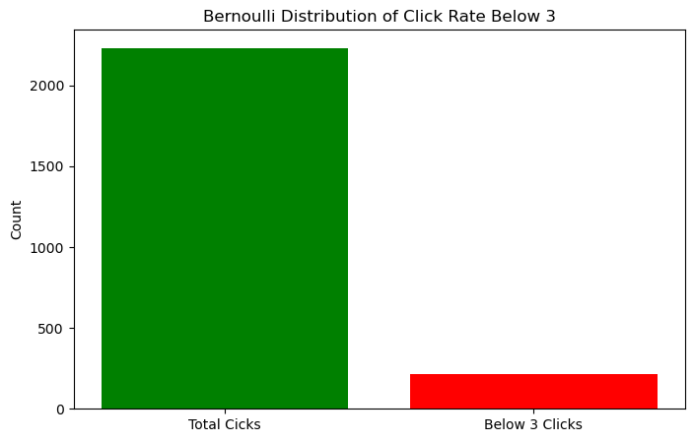

میتوانیم تخمین هایی از جمله اینکه کدام آگهی بازخورد بیشتری داشته رو بررسی کنیم.